2023102534 彭山河
题目零：笔记
# Lecture 02 · Fundamentals 计算机科学基础

> Advanced Programming — 计算机的组成：硬件（Hardware）与软件（Software）

## 一、总览

- 计算机形态各异：从洗衣机里的芯片，到占满整个房间的巨型机
- **硬件**：摸得着的物理部件；**软件**：指挥硬件干活的无形指令

## 二、硬件

硬件七大组成：**CPU**（大脑）、**内存**（RAM/ROM/Cache）、**存储器**（HDD/SSD）、**主板**（连接一切）、**I/O 设备**（键盘、显示器等）、**总线**（部件间数据通道）、**电源与散热**。

### CPU（中央处理器）

- 执行程序指令，完成算术、逻辑、控制与 I/O 操作；厂商：**Intel、AMD**
- 指标：主频（GHz）、核心数、线程数、缓存（L1~L3）、TDP（功耗，W）
- 现代 Intel 酷睿采用混合架构：**P-core 性能核 + E-core 能效核**

| 指标 | i9-14900K（台式机） | i5-8250U（笔记本） |
| --- | --- | --- |
| 主频 | 基准 3.2/2.4 GHz，睿频最高 6.0 GHz | 基准 1.6 GHz，睿频最高 3.4 GHz |
| 核心 | 24 核（8 P + 16 E） | 4 核 |
| 线程 | 32 | 8 |
| 缓存 | L3 36 MB，L2 共 32 MB | L3 6 MB |
| TDP | 125 W（最高 253 W） | 15 W（10~25 W） |

### RAM（内存）

- 短期临时存储，属**易失性存储器**：关机/重启后数据立即丢失
- 指标：容量（8/16/32/64 GB+）、速度（MHz/MT/s；DDR4 2133~3200，DDR5 4800~8000+）、延迟

### Storage（外存储器）

| | HDD 机械硬盘 | SSD 固态硬盘 |
| --- | --- | --- |
| 原理 | 机械结构：旋转磁碟 + 移动读写磁头（像精密唱片机） | 电子结构：NAND 闪存芯片，无运动部件（像高速大 U 盘） |
| 特点 | 容量大、便宜；慢、怕震 | 速度快、抗震；较贵 |

## 三、软件

分两层：**系统软件**（操作系统、驱动等，管理机器本身）与**应用软件**（浏览器、Word、游戏等，完成具体任务）。

### 操作系统（OS）

- 最重要的软件，是**用户 ↔ 硬件**、**应用 ↔ 硬件**之间的桥梁

### Windows 简史

1985 `1.0` → 1990 `3.0` → 1995 **`95`（革命性版本）** → 2001 `XP` → 2007 `Vista` → 2009 `7` → 2012-13 `8/8.1` → 2015 `10` → 2021 `11`（至今）

### 推荐软件（系统：Windows 10 LTSC 2021 / Windows 7）

| 软件 | 用途 |
| --- | --- |
| WinRAR | 文件压缩归档 |
| Supermium | 网页浏览器 |
| Office 2016 / 2010 | 办公套件 |
| HoneyView | 图片查看器 |
| K-Lite | 视频播放器（含解码包） |
| Winamp | 音频播放器 |
| Notepad++ | 文本/代码编辑器 |
| WinHex | 十六进制编辑器 |

## 四、协同工作

```
I/O 设备（键盘、显示器）
↑↓
操作系统 OS
↑↓
应用 App + 数据 Data
↑↓
CPU ←→ RAM 内存 ←→ Storage 硬盘/SSD
```

- 程序与数据存于硬盘 → 运行时调入内存 → CPU 取指执行 → OS 调度 → 用户经 I/O 设备交互
- 补充：标准键盘约 104~108 个按键
题目一：了解自己电脑的硬件配置
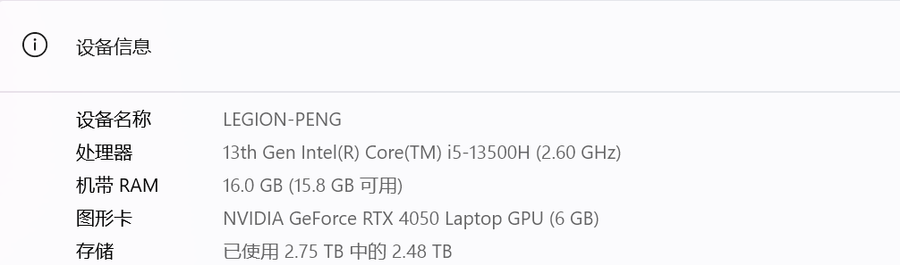
- CPU
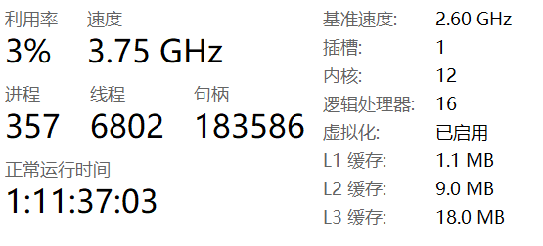
- 内存
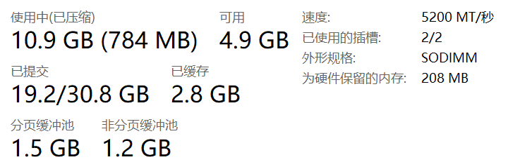
- 硬盘
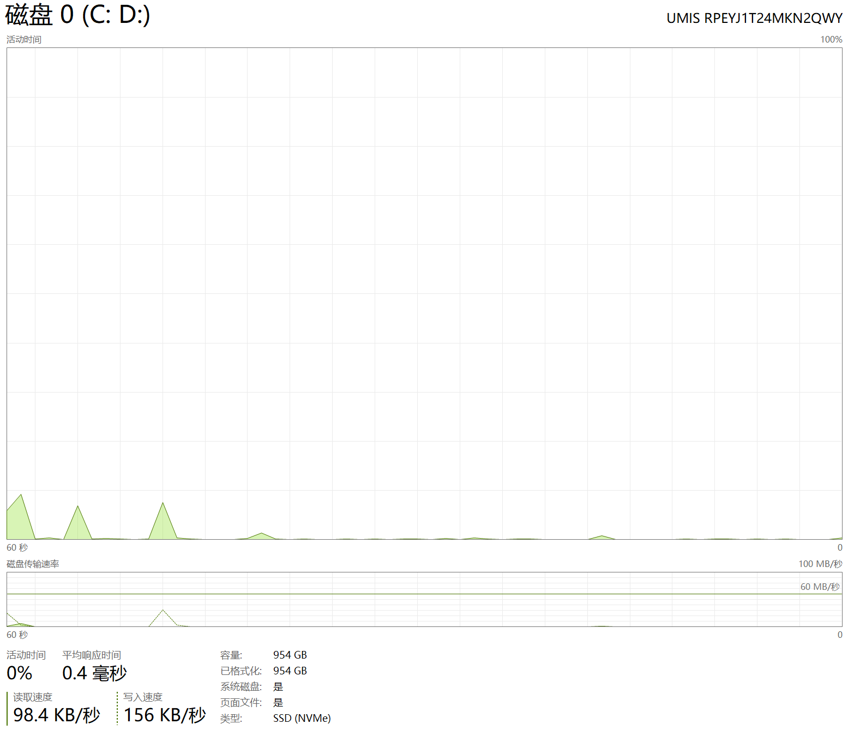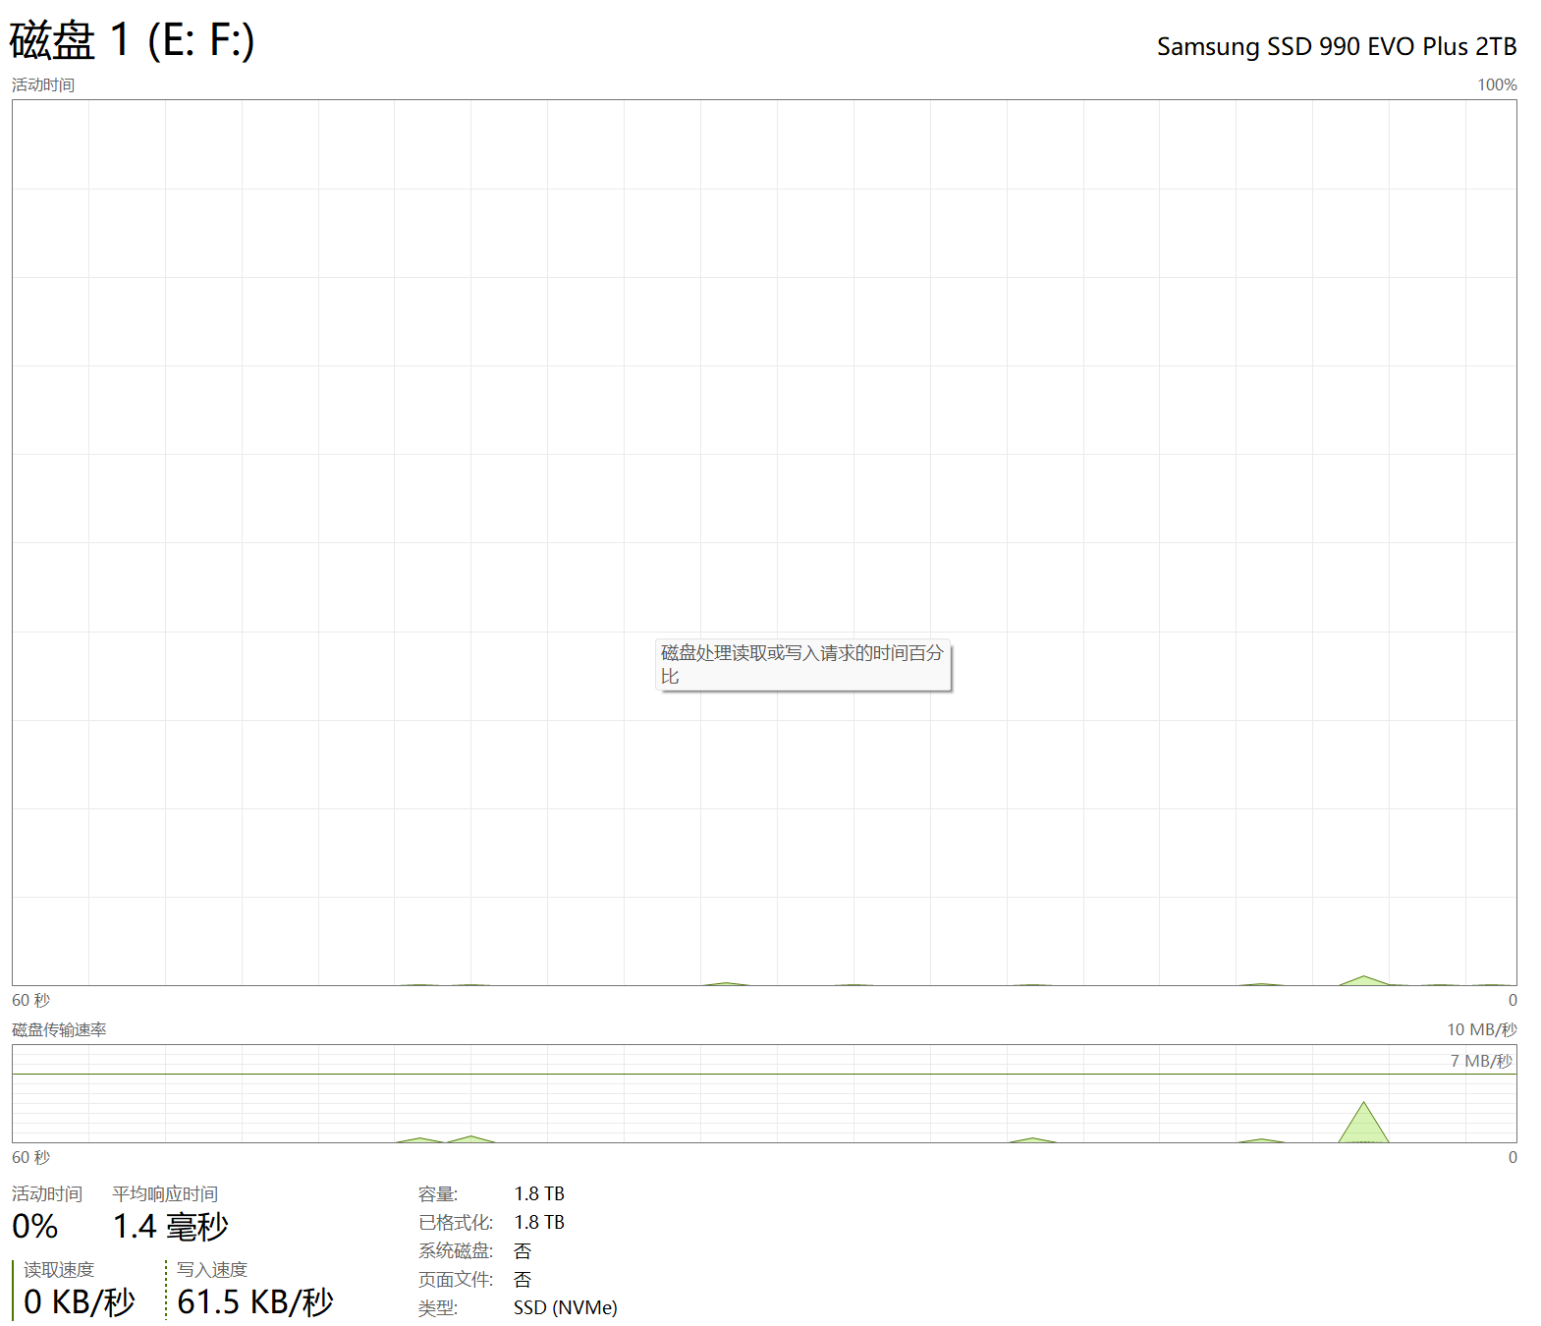
题目二：了解操作系统：
用过：Android OS 、iOS、Windows
第一个：Windows
最喜欢：iOS
理由：简洁、迅速，纯净。
题目三：练习使用 printf-style 格式化输出
程序如下：
# 定义学生成绩
students = [
("Alice", 92.50, "A"),
("Bob", 78.00, "B"),
("Charlie", 85.75, "A"),
("David", 60.50, "D"),
("Eve", 99.25, "A"),
]

# 计算总人数和平均分
total_students = len(students)
total_score = sum(student[1] for student in students)
average_score = total_score / total_students

# 使用 % 格式化输出报告

# 打印标题行（两侧各10个 =）
print("%s Score Report %s" % ("=" * 10, "=" * 10))

# 打印总人数行
print("Total students: %d" % total_students)

# 打印空行
print()

# 打印表头
# Name 左对齐占12位，Score 右对齐占8位，Grade 右对齐占6位
print("%-12s%8s%6s" % ("Name", "Score", "Grade"))

# 循环打印每位学生的成绩
for name, score, grade in students:
# 姓名左对齐占12位，成绩保留2位小数且右对齐占8位，等级右对齐占6位
print("%-12s%8.2f%6s" % (name, score, grade))

# 打印空行
print()

# 打印平均分
print("Average: %.2f" % average_score)

结果如下：
